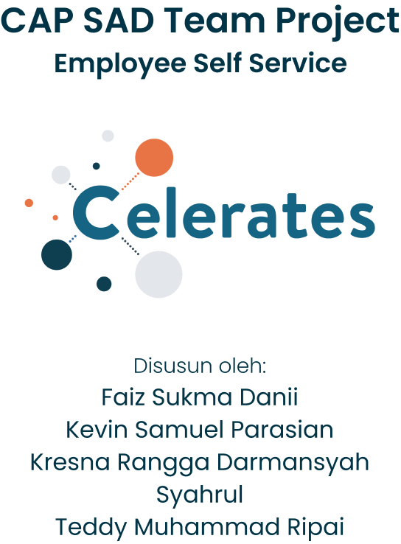

**Background**

Perusahaan bergerak dan beroperasi melibatkan banyak pihak baik dari internal maupun eksternal. Khususnya, secara internal pegawai berperan besar dalam perkembangan dan keberjalanan dari sebuah perusahaan. Berbagai aspek dapat memberikan dampak yang signifikan, salah satunya pada bidang tata kelola pegawai.

Sebagai aspek yang sangat penting, tata kelola pegawai harus bisa dibuat efektif dan efisien agar proses operasional perusahaan tidak terganggu. Saat ini Celerates masih mencoba menggunakan beberapa metode dalam mengelola hal tersebut. Salah satu inisiasi untuk menigkatkan efektifitas dan efisiensi yaitu penggunaan *Employee Self Service*.

*Employee self service* adalah aplikasi yang memberikan akses terhadap setiap karyawan untuk melihat data personal melihat data kehadiran,mengajukan izin, cuti, serta reimbursement. Harapan dari penggunaan teknologi tersebut dapat memotong waktu yang dibutuhkan dalam proses birokrasi perusahaan agar, karyawan tetap bisa melaksanakan tugasnya tanpa terhalang hal-hal di atas.

**Goals**

Divisi HR & Finance membutuhkan sebuah aplikasi untuk membantu mereka dalam melihat semua interaksi dan dapat melihat secara real time data yang mereka butuhkan.

**Features**

1. Role Permission
2. System Approval
3. Absence
4. Timesheet
5. Leave
6. Reimbursement

**User Stories**

1. User dapat melakukan Login dan Register

* Journey

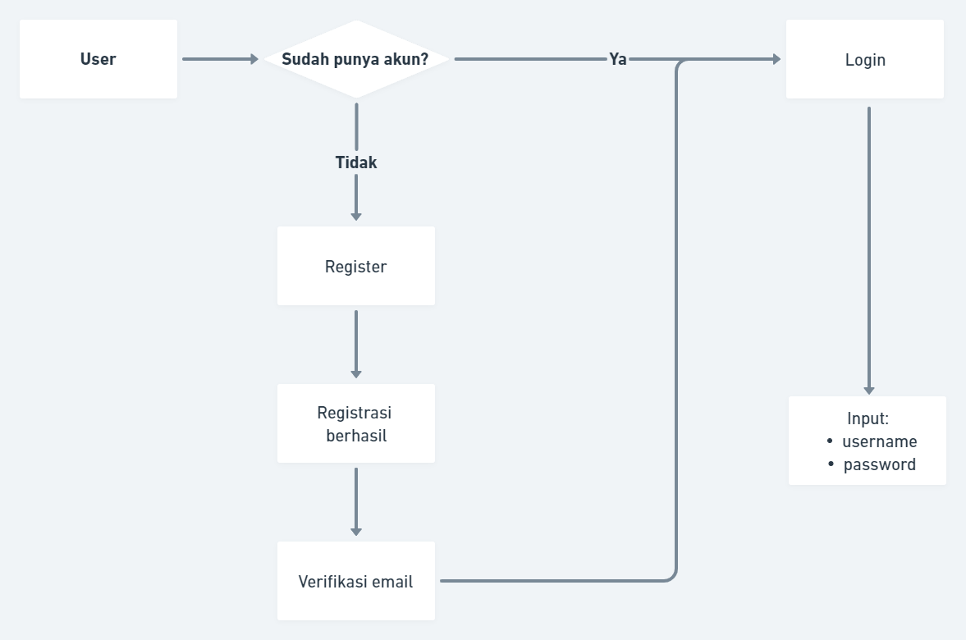

* Design

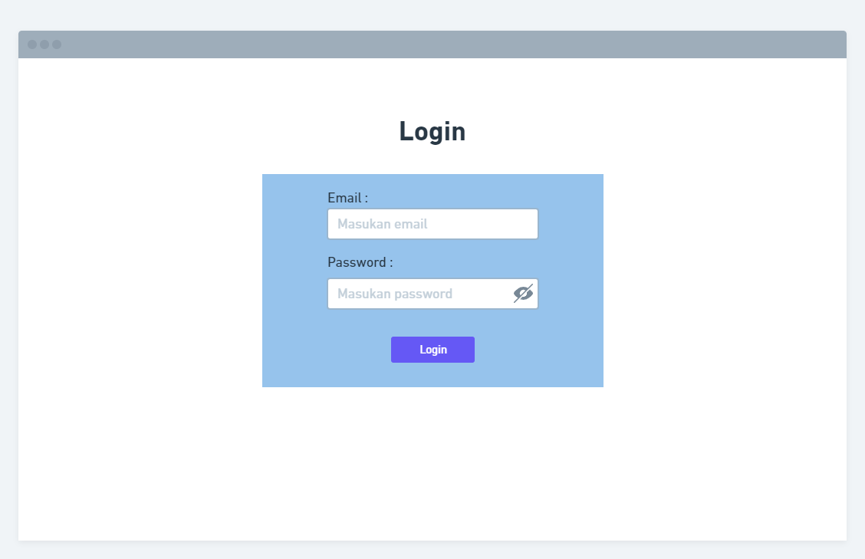

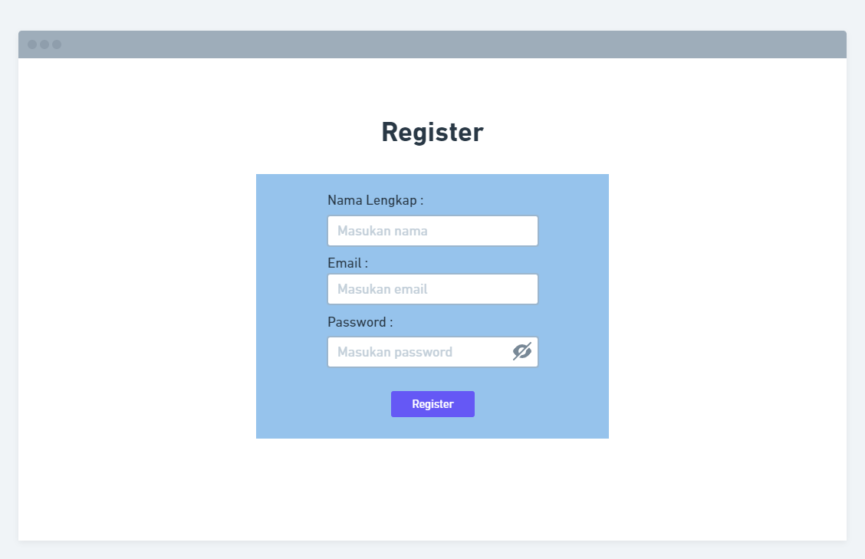

1. User dapat mengetahui status absen, mengetahui sisa cuti, dan mengetahui status reimbursement

* Journey

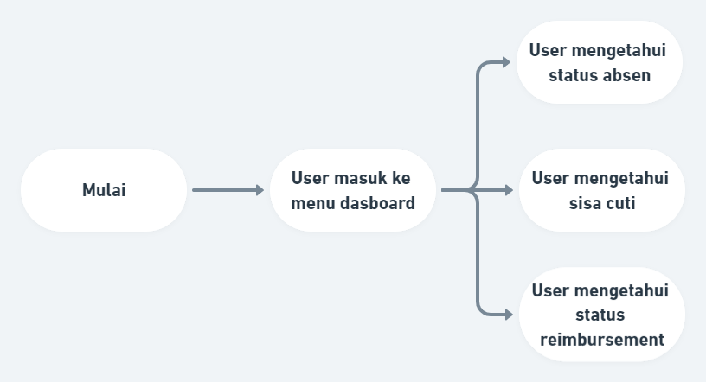

* Design

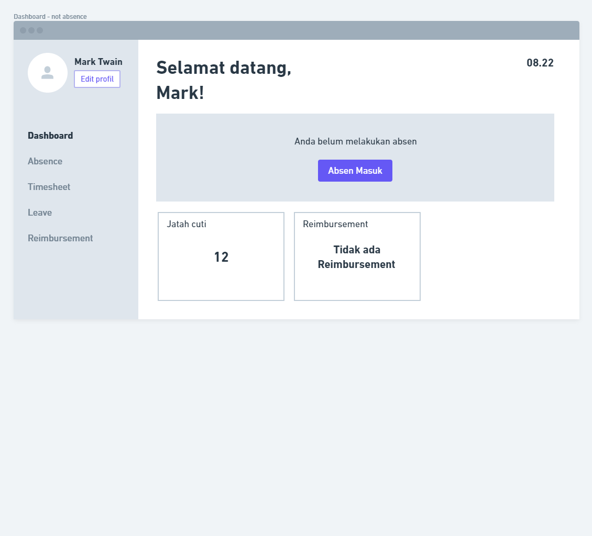

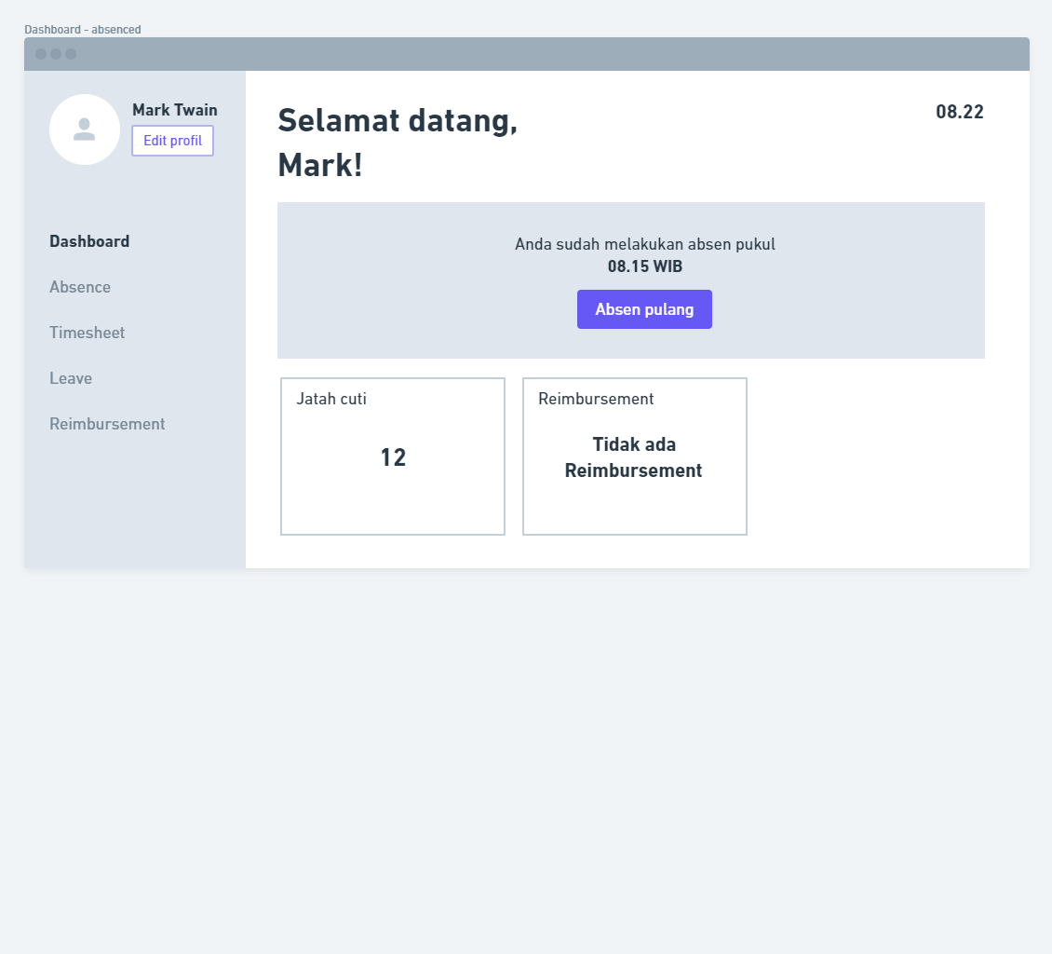

1. User dapat melihat dan mengisi form Timesheet

* Journey

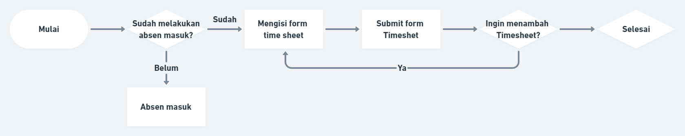

* Design

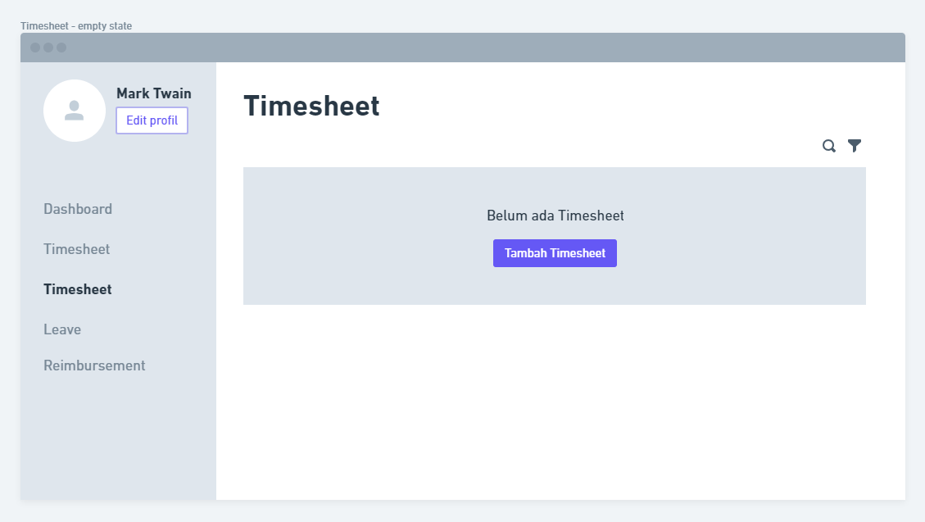

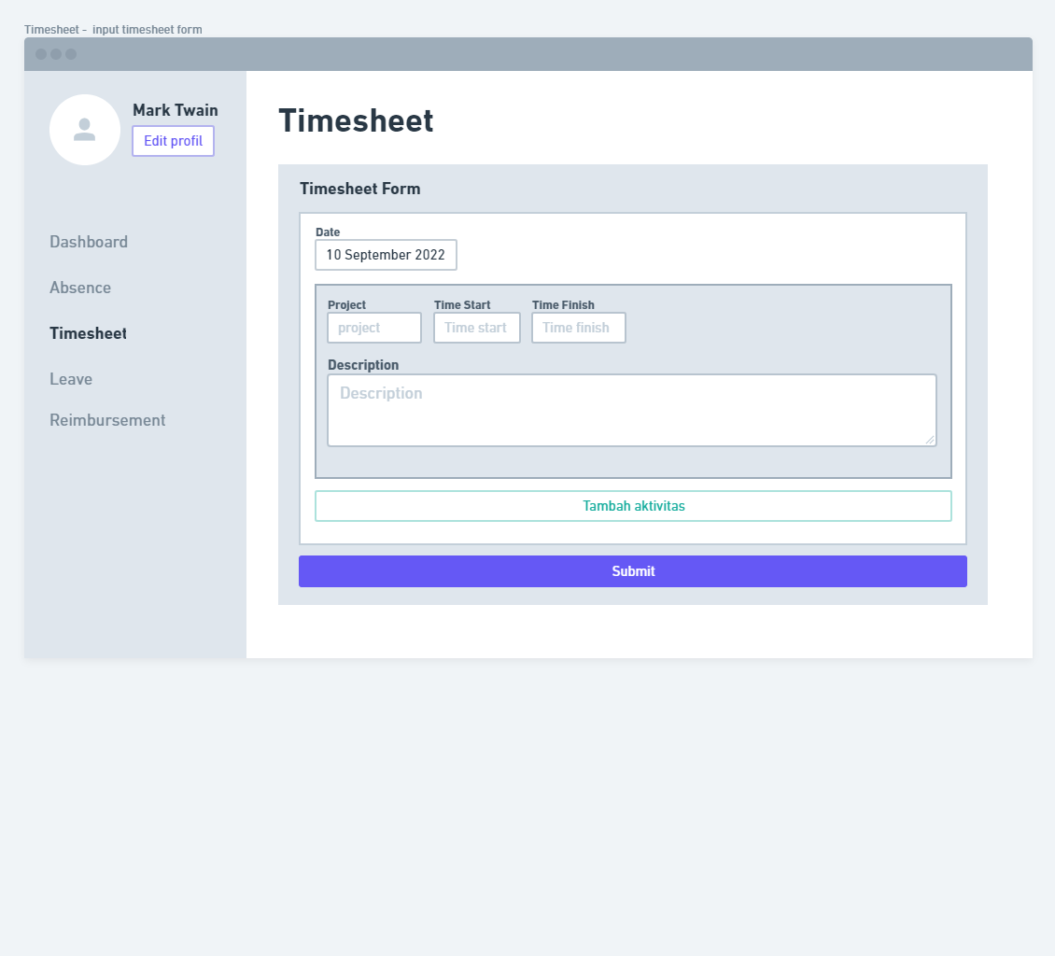

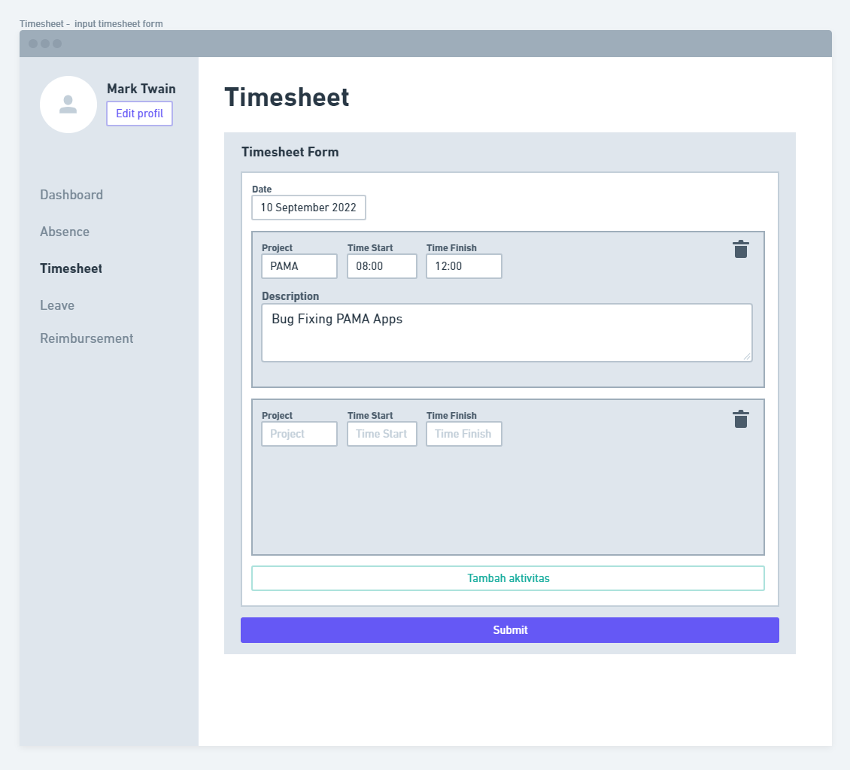

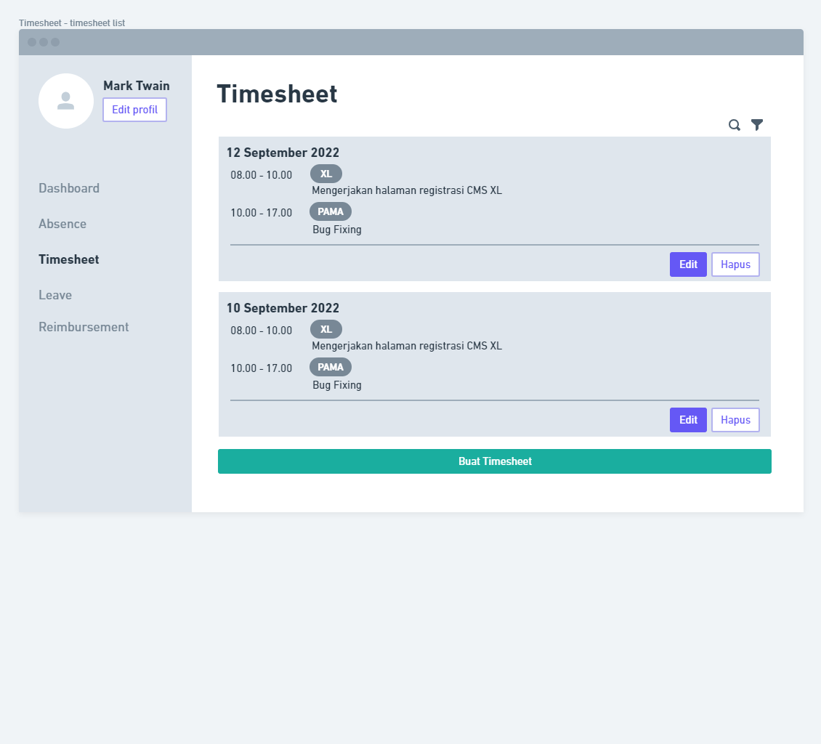

1. User dapat mengajukan cuti

* Journey

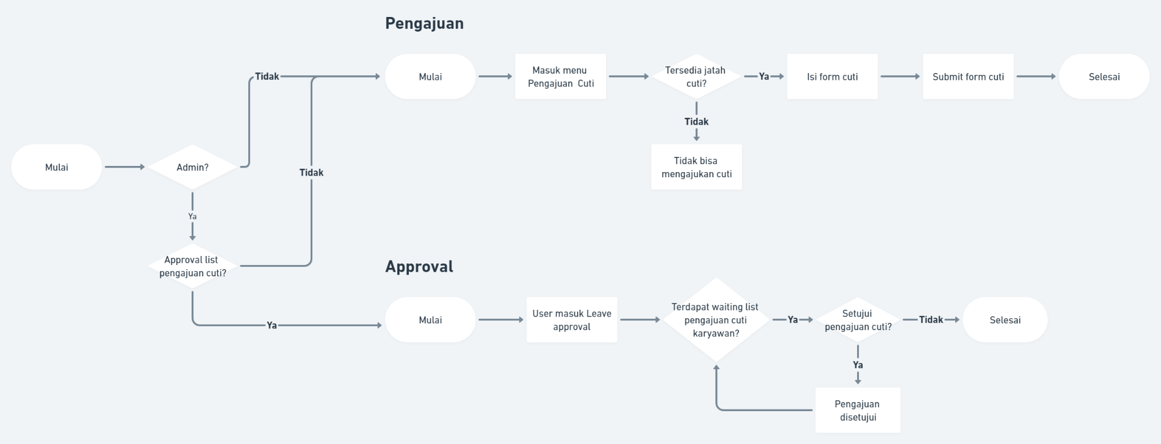

* Design

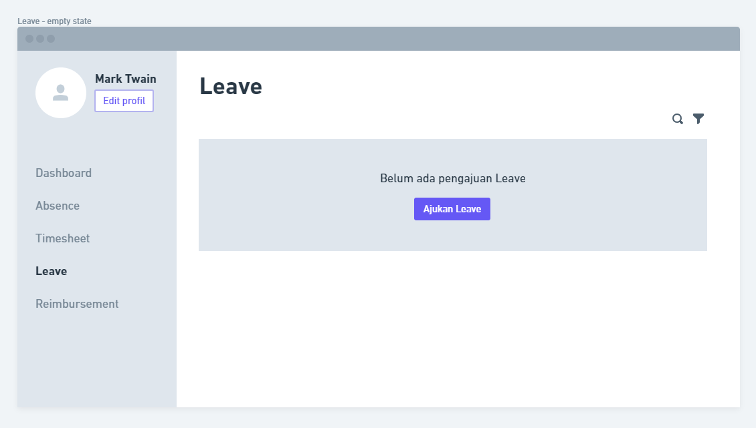

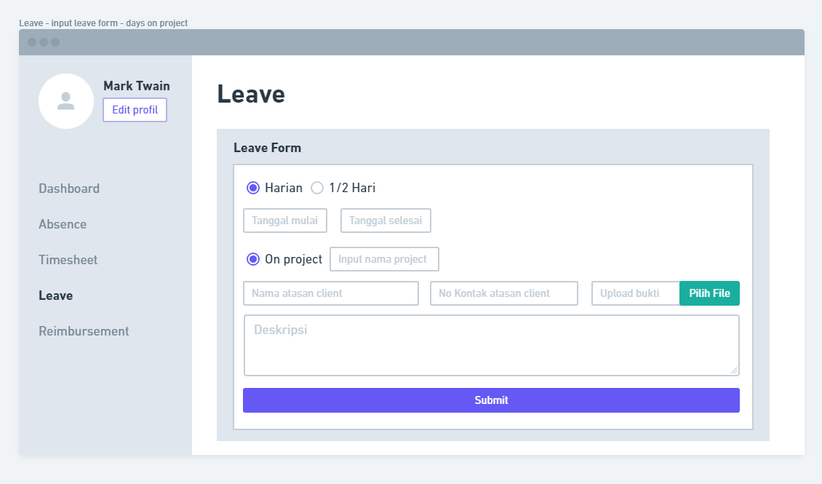

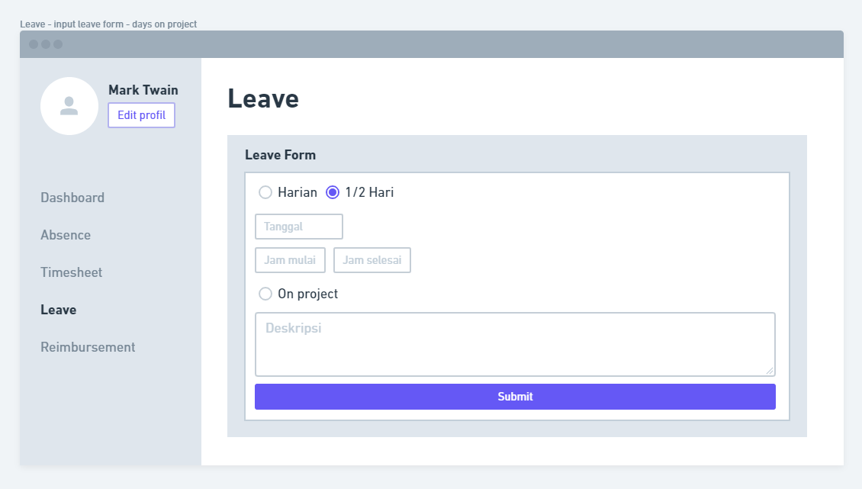

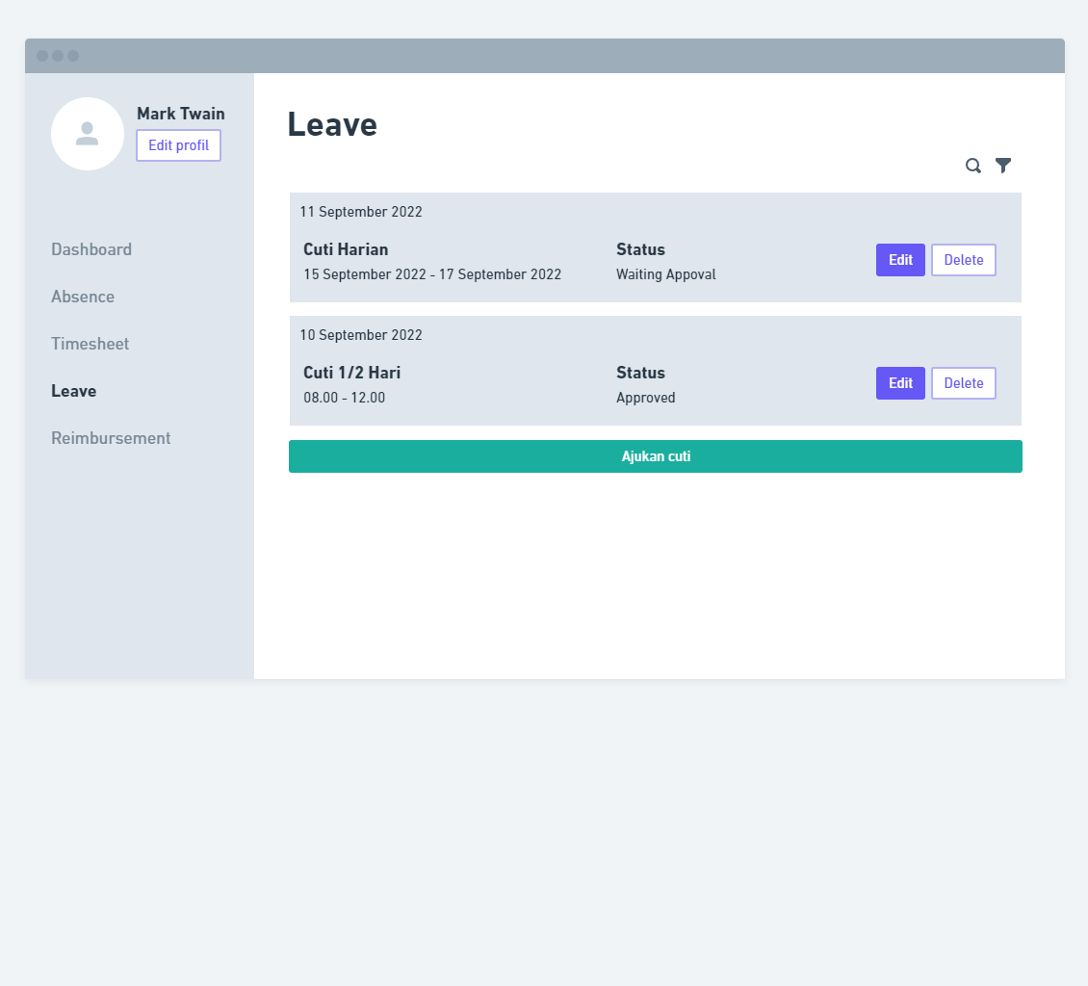

1. User dapat mengajukan Reimbursement

* Journey

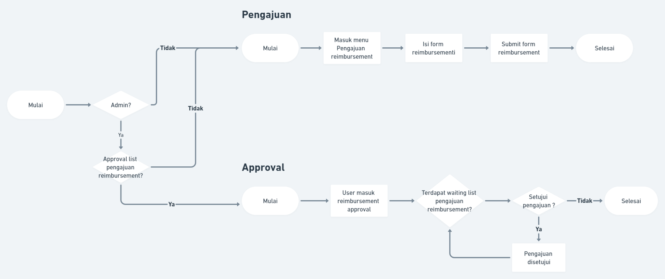

* Design

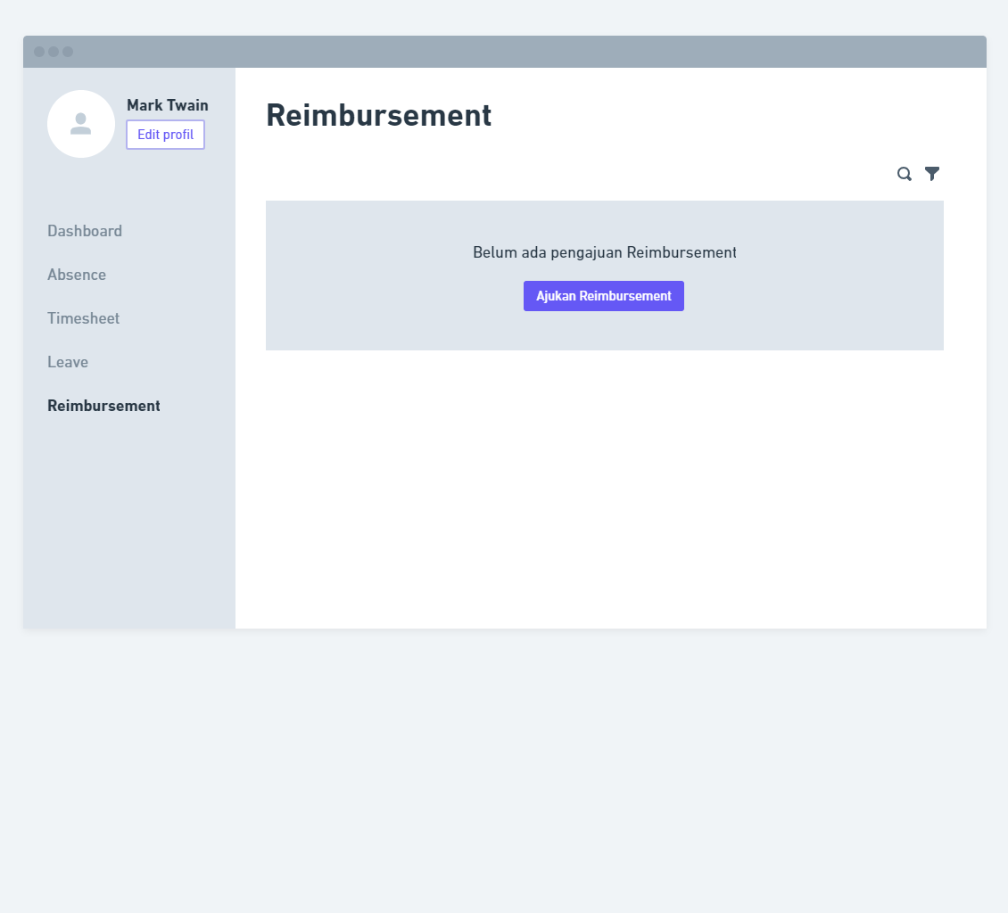

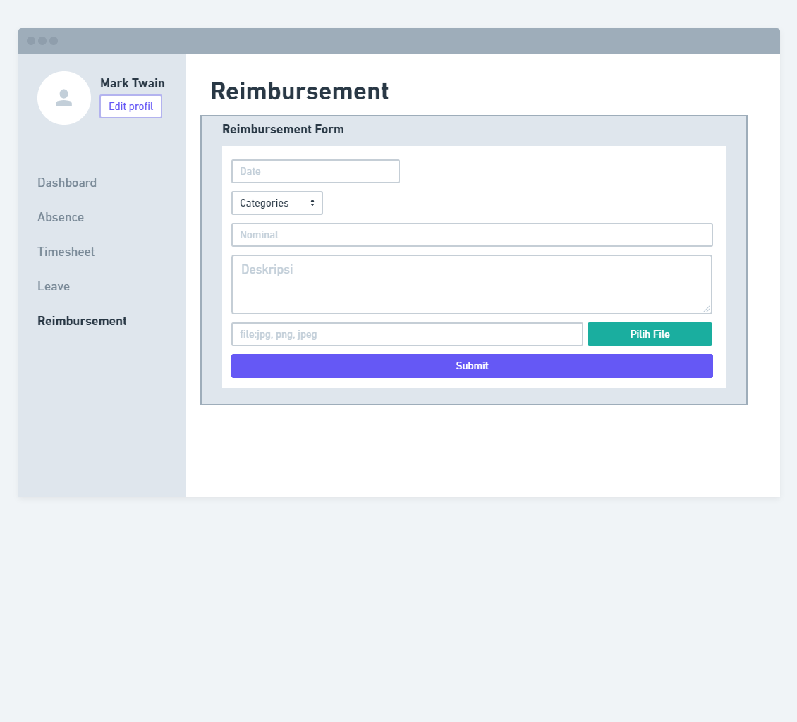

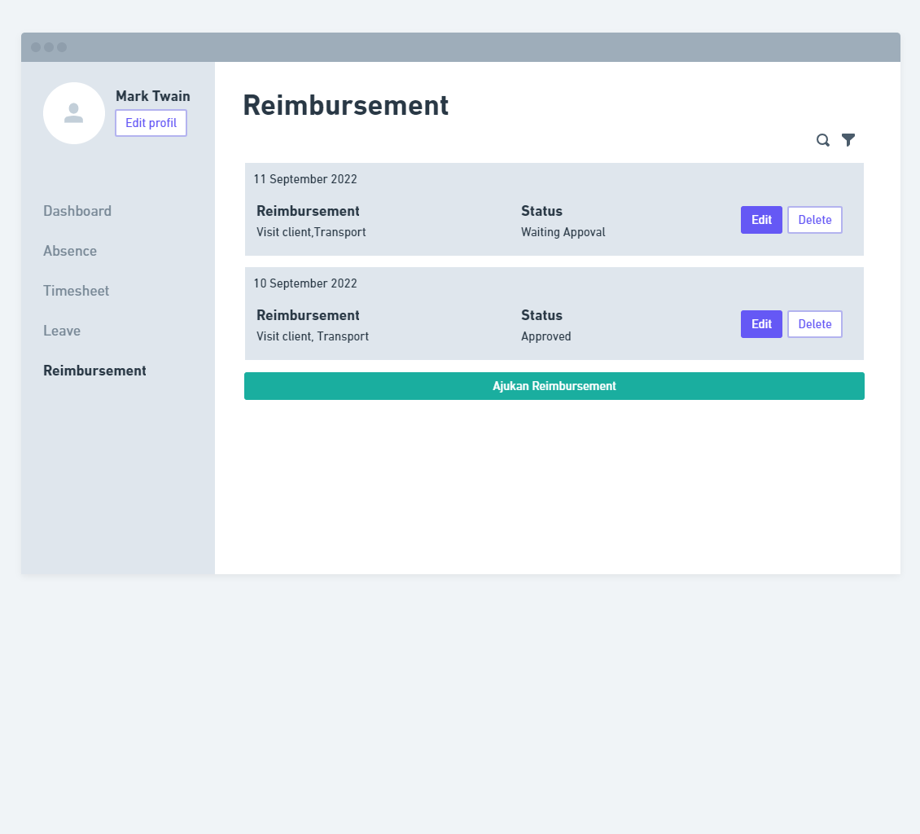

1. User dapat melakukan Absence

* Journey

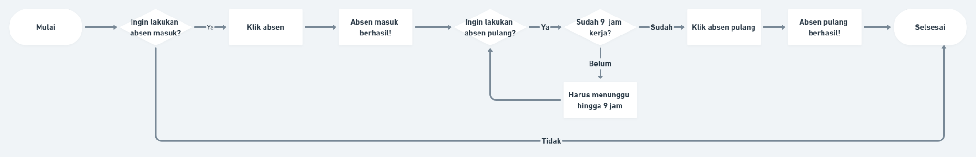

* Design

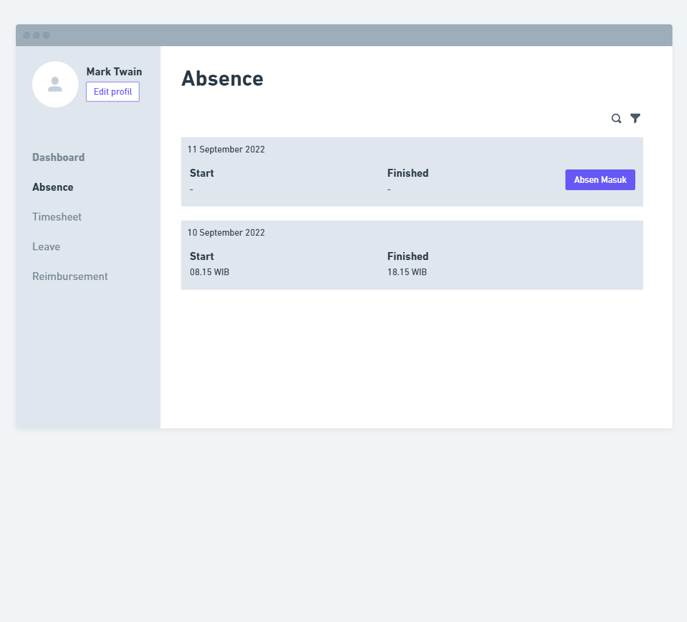

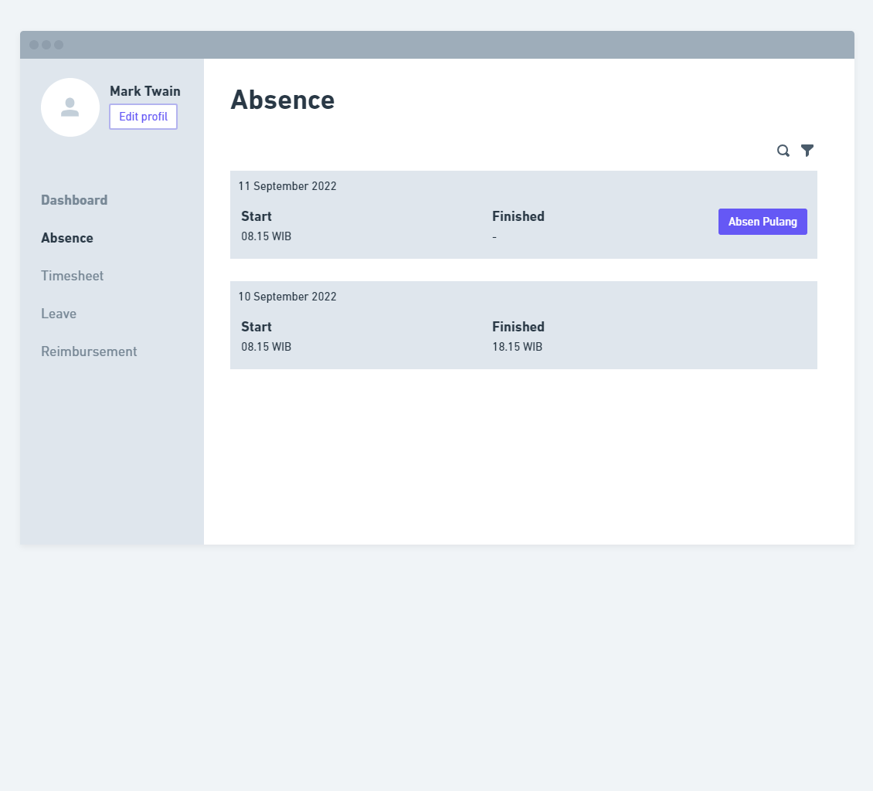

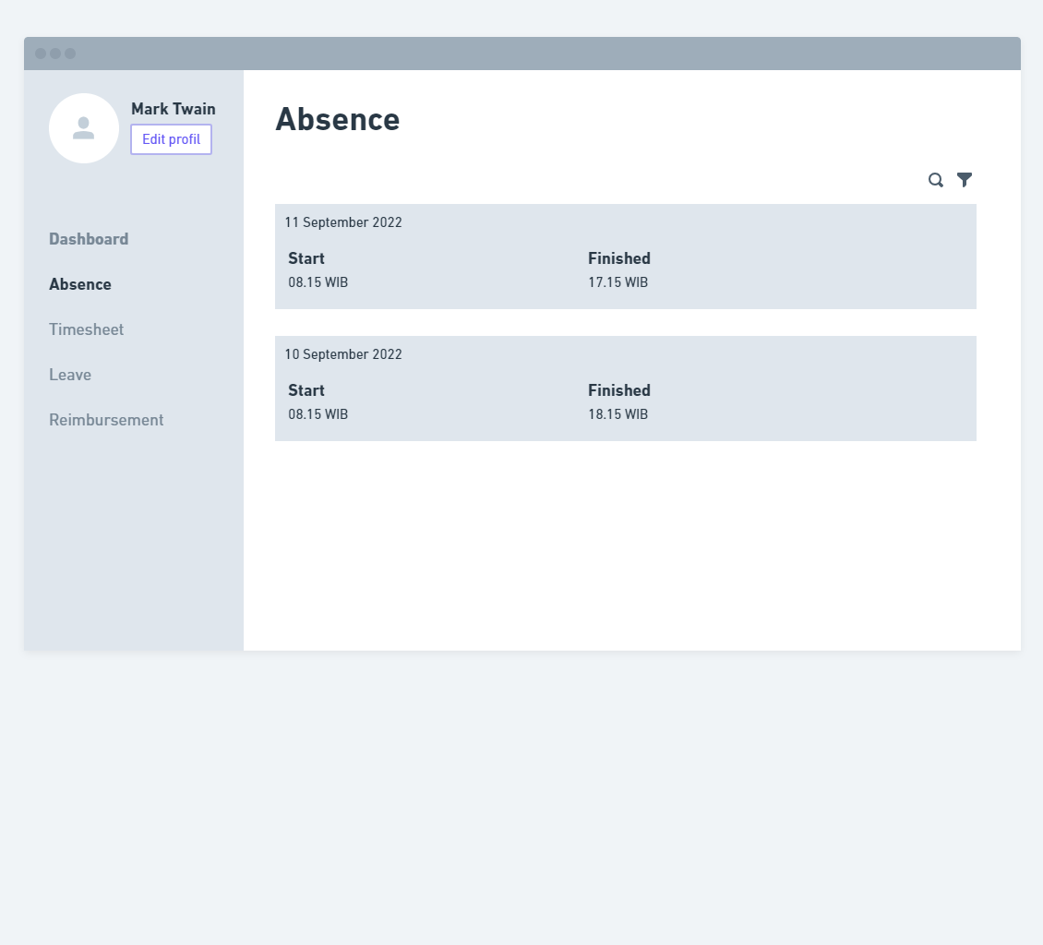

**Timeline**

|  |  |  |  |  |  |  |  |  |  |  |  |  |  |  |  |  |  |  |  |  |
| --- | --- | --- | --- | --- | --- | --- | --- | --- | --- | --- | --- | --- | --- | --- | --- | --- | --- | --- | --- | --- |
| KEGIATAN | September | | | | | | | | | | | | | | | | | | | |
| WEEK 1 | | | | | WEEK 2 | | | | | WEEK 3 | | | | | WEEK 4 | | | | |
| 1 | 2 | 3 | 4 | 5 | 1 | 2 | 3 | 4 | 5 | 1 | 2 | 3 | 4 | 5 | 1 | 2 | 3 | 4 | 5 |
| Requirement |  |  |  |  |  |  |  |  |  |  |  |  |  |  |  |  |  |  |  |  |
| Planning |  |  |  |  |  |  |  |  |  |  |  |  |  |  |  |  |  |  |  |  |
| Sprint |  |  |  |  |  |  |  |  |  |  |  |  |  |  |  |  |  |  |  |  |
| Testing and Demo |  |  |  |  |  |  |  |  |  |  |  |  |  |  |  |  |  |  |  |  |
| Retrospective |  |  |  |  |  |  |  |  |  |  |  |  |  |  |  |  |  |  |  |  |

**ERD**

